Eerste keer inloggen op je laptop

Start de laptop op en wacht tot de inlogscherm verschijnt.

Klik vervolgens op de wereldbol rechtsonder.

Kies vervolgens voor het netwerk EDUROAM en zet het vinkje, indien nodig bij ‘Automatisch verbinding maken’. Klik op verbinding maken.

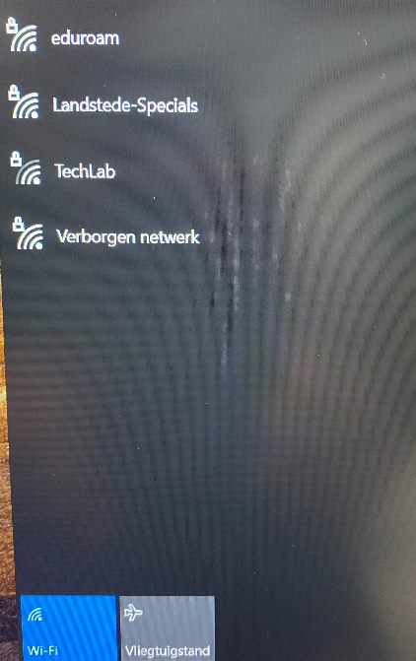

1.

2.

Zodra je met het Eduroam netwerk verbonden bent vul je inloggegevens in. Deze heb je voor de vakantie via de mail ontvangen. Heb je je wachtwoord al gewijzigd? Vul dan het gewijzigde wachtwoord in. Zo niet is het standaard wachtwoord je geboortedatum plus het woord Email (hoofdletter E). Bijv. 18021970Email.

Druk dan op enter of klik op inloggen.

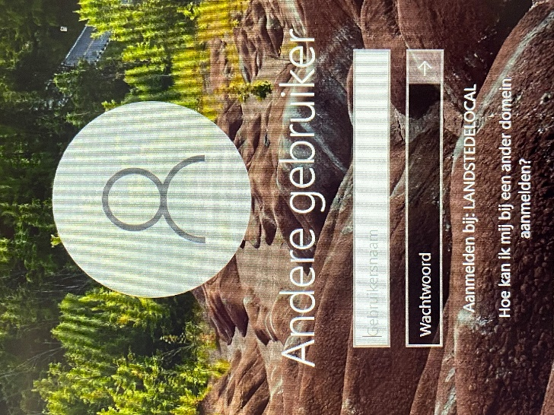

De laptop wordt nu voor het eerste keer aanmelden geconfigureerd. Wacht deze stappen rustig af tot het bureaublad verschijnt.

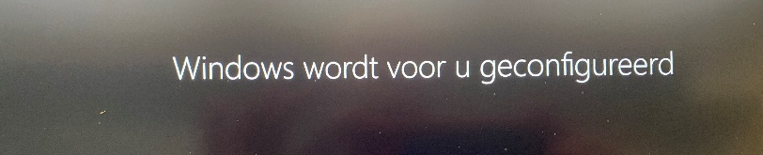

De Laptop is klaar zodra het Microsoft Teams icoontje verschijnt.

Herstart de laptop en log opnieuw in. Hierna ben je klaar om aan de slag te gaan.

Met het opstarten van een Office 365 applicatie zoals bijv. Outlook wordt je gevraagd om de MFA (Multi Factoor Authenticatie) te activeren. De handleiding vind je op de migratie pagina van het Vechtdal College. [www.vechtdalcollege.nl/migratie](http://www.vechtdalcollege.nl/migratie)

Hier vind je ook andere nuttige handleidingen.